Начальная страница <- Модули конфигурации <- Модуль «Ассортиментные и ценовые матрицы» / Документы

Состав матрицы
Документ «Состав матрицы» позволяет задавать список товаров для ассортиментной или ценовой матрицы, используемых в магазинах предприятия.
Документы создаются, хранятся и редактируются в списке документов «Состав матрицы», который доступен в группе «Ассортиментные и ценовые матрицы» раздела «Сеть магазинов» при установленной дополнительной функциональности «Ассортиментные и ценовые матрицы» («Администрирование» -> «Настройка учета» -> «Дополнительная функциональность»).
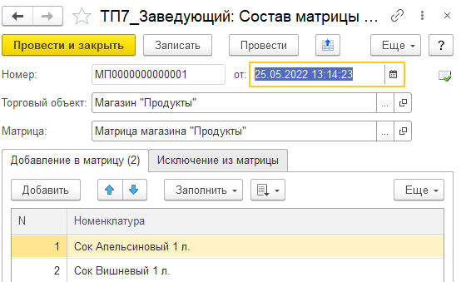Форма документа «Задание матрицы для магазина»
Матрица – в поле указывается матрица (ассортиментная или ценовая), состав которой нужно изменить.
На закладке «Добавление в матрицу» выбираются товары, которые после проведения документа будут добавлены в матрицу.
На закладке «Исключение из матрицы» указываются товары, которые после проведения документа будут удалены из матрицы.

